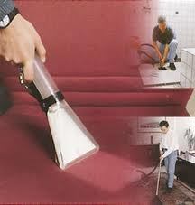
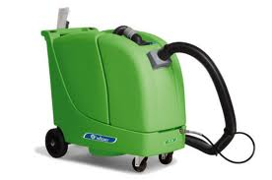




BOUANDERIE

PRODUITS CHIMIQUES

POUR LA NETTOYAGE

ZAK-DELICATS
Détergent pour le lavage des Tissus délicats. Utilisation manuelle ou a la machine.

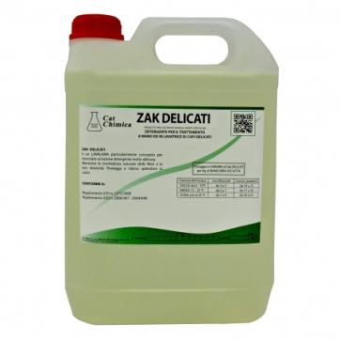
Emballage:
- Bidons: 5Kg, 10Kg, 25Kg
Type: Neutre
Idéal pour: Tissus, Lavanderia

ZAK-FORTE
Lessive concentré complète pour lavage automatique. Utiliser avec les dosateurs électroniques. Pour coton, synthétiques, végétal.

Emballage:
- Bidons: 10Kg, 25Kg
Type: Alcalin légere
Idéal pour: Tissus, bouanderie

ZAK-L
Détergent liquide à bouanderie principal pour machines automatiques. Utiliser avec les dosateurs électroniques. Pour coton, synthétiques, végétal.

Emballage:
- Bidons: 10Kg, 25Kg
Type: Neutre
Idéal pour: Tissus, bouanderie

ZAK-OXI
Blanchiment liquide Oxigéne. Actif sur les taches, élimine et prévient le jaunissement. Détruit les mauvaises odeurs.

Emballage:
Bidons: 5Kg, 10Kg, 25Kg
Type: Alcalin
Idéal pour: Tissus, bouanderie

ZAK-PLUS
Renforçateur de lavage. Augmente le pouvoir détergent des produits de base. Utiliser pour taches très fortes, habits de travail.

Emballage:
- Bidons: 10Kg, 25Kg
Type: Neutre
Idéal pour: Tissus, bouanderie

ZAK-POUDRE / (ZAK-POLVERE)
Détergent en poudre à bouanderie pour machines automatiques. Pour coton, synthétiques, végétal.
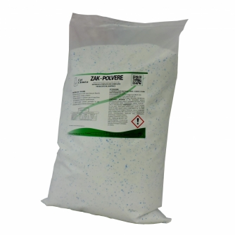
Emballage:
- Sacs de 20Kg
Type: Neutre
Idéal pour: Tissus, bouanderie

ZAK-SOFT
Assouplissant liquide concentré. Rend les tissus plus doux, antistatiques et faciles à repasser
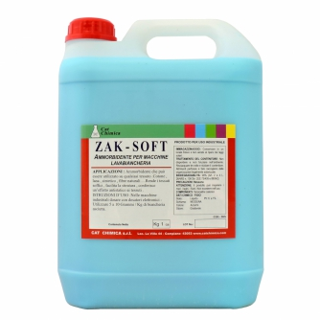
Emballage:
- Bidons: 10Kg, 25Kg
Type: Neutre
Idéal pour: Tissus, bouanderie

ZAK-CL
Agent de blanchiment liquide chloré. Utiliser avec le dosateur électronique.

Emballage:
- Bidons: 5Kg, 10Kg, 25Kg
Type: Alcalin
Idéal pour: Tissus, bouanderie

